HOJA TECNICA DEL PRODUCTO

SCO-REF 32 SCO-REF 46 SCO-REF 68 SCO-REF 100

SCO-REF 150 SCO-REF 220

SERIE ACEITES PARA REFRIGERACIÓN


DESCRIPCION DEL PRODUCTO

La Serie de aceites de refrigeración SCO-REF de Sentinel son una familia de lubricantes industriales totalmente sintéticos desarrollados específicamente para compresores de refrigeración. Están especialmente formulados con hidrocarburos sintetizados para condiciones severas de servicio que están más allá de las capacidades de los aceites minerales convencionales. Además, ellos mejoran el rendimiento y la eficiencia de los sistemas de refrigeración estándares con respecto a los aceites minerales convencionales.
La Serie de aceites de refrigeración SCO-REF de Sentinel tienen muy bajos puntos de fluidez, cero contenido de ceras, un alto índice de viscosidad natural y una alta estabilidad térmica. Ellos exhiben una mayor estabilidad química en la presencia de refrigerantes y otros componentes del sistema y tienen una baja volatilidad. Su baja solubilidad los hace adecuados para sistemas usando refrigerantes como los R12, R22, R114 y amoniaco.



VENTAJAS DEL PRODUCTO

Mejor protección al desgaste a altas temperaturas
No forma depósitos en sistemas a baja temperatura
Menos depósitos en las válvulas de descarga
Eficiencia mejorada del compresor
Aprobado por NSF como H-1

PARA ORDENAR o POR INFORMACIÓN ADICIONAL
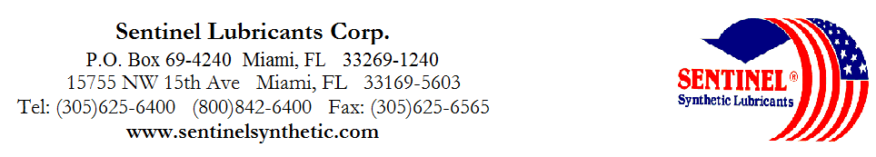

HOJA TÉCNICA DEL PRODUCTO

SCO-REF 32 SCO-REF 46 SCO-REF 68

SCO-REF 100 SCO-REF 150 SCO-REF 220

SERIE ACEITES PARA REFRIGERACIÓN

CARACTERISTICAS TIPICAS
SCO-REF 32 SCO-REF 46 SCO-REF 68 SCO-REF 100 SCO-REF 150 SCO-REF 220 ASTM METHOD

Viscosidad Grado ISO 32 46 68 100 150 220 D-2422
Viscosidad Grado SAE 10 10W20 20 30 40 50 J-300
Viscosidad cSt @ 100°C 5 7.9 10 14 20 25 D-445
@ 40°C 29 43.9 62 99 160 220 D-445
Índice de Viscosidad 132 145 148 144 145 143 D-2270
Punto de Fluidez °C (°F) -54(-65) -50(-58) -48(-55) -43(-45) -40(-40) -40(-40) D-97
Punto Inflamación °C (°F) 218(425) 218(425) 222(431) 229(445) 248(478) 250(482) D-92

Secuencia Espuma I, II, III -------------------------------------------------------------------------Nil-------------------------------------------------------------- D-892
Demulsibilidad, -------------------------------------------------------------40/40/0(15) ------------------------------------------------------------- D-1401
54.4°C (130°F)
Desgaste 4 Bolas, mm 40kg, -------------------------------------------------------------------.5------------------------------------------------------------------ D-2266
1200 rpm, 75°C (1hr)

Corrosión al Cobre -------------------------------------------------------------------------1a---------------------------------------------------------------- D-130
121°C (250°F), 3 hrs

Prueba de Herrumbre -------------------------------------------------------------------Pasa-------------------------------------------------------------- D-665A&B

Color Observado ---------------------------------------------------------------Claro-----------------------------------------------------------------
Registración NSF 137650 137651 137652 137653 137654
PIN# 11301 11310 11305 11307 11312 11315
PARA ORDENAR o POR INFORMACION ADICIONAL

